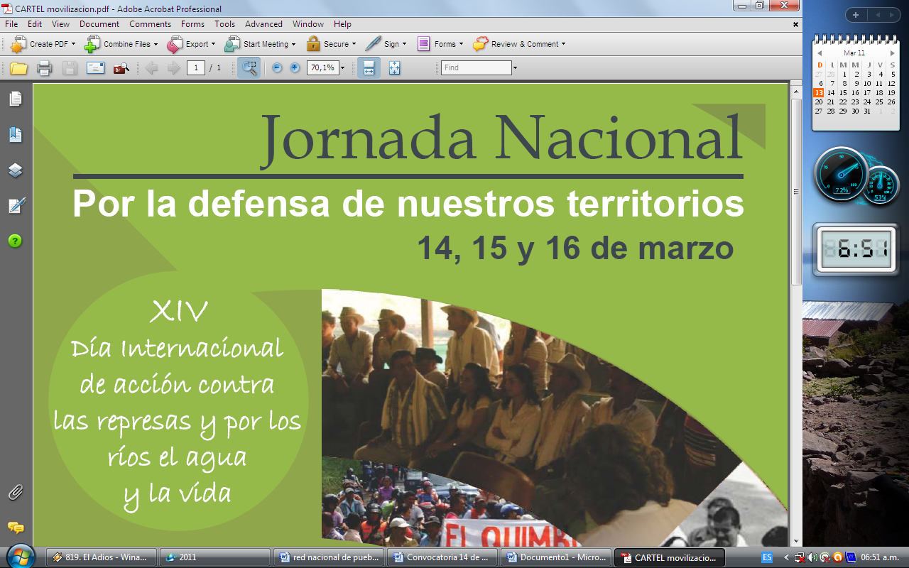
¡Aguas si, represas no!
Marzo 25 de 2010

Las comunidades afectadas por represas en Colombia se movilizaron masivamente durante la pasada Jornada Nacional en Defensa de los Territorios, a propósito de la decimocuarta conmemoración del Día Internacional de Acción contra las Represas y por los Ríos, el Agua y la Vida.
Además de los procesos sociales que hacen parte de la Red Nacional de Afectados por Represas y Trasvases, esta movilización estuvo acompañada por otros sectores sociales entre los que se resaltan las comunidades afectadas por la gran minería que se agrupan en la Red Nacional contra la Gran Minería Trasnacional RECLAME, la Fedeagromisbol, los trabajadores de la industria azucarera Movimiento Asociación 14 de Junio, organizaciones sociales, ambientalistas y estudiantes universitarios y de colegio en Bogotá, Neiva e Ituango.
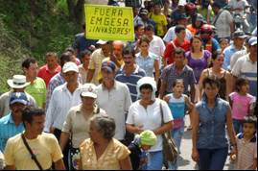
A nivel nacional cerca de 8000 mil personas se movilizaron para alzar su voz de protesta frente a los proyectos que amenazan sus formas de vida y cultura. En la zona de impacto del proyecto hidroeléctrico El Quimbo tuvieron lugar dos manifestaciones: en el Poblado de Rioloro, Gigante, cerca de donde se emplazará la represa por lo menos 200 campesinos se manifestaron, y en la ciudad de Neiva, más de dos mil personas, en su mayoría jóvenes, marcharon por las calles de la ciudad y terminaron la actividad con un acto simbólico a orillas del río Magdalena.
Los pobladores y pobladoras afectados por la construcción de la represa Hidrosogamoso sostuvieron tres bloqueos sobre la vía durante el 14 de marzo; uno de estos bloqueos se hizo en el campamento del Cedral, donde se alojan por lo menos 4 mil trabajadores, logrando paralizar las obras y establecer diálogo directo con los trabajadores. En los tres puntos los manifestantes llegaron a ser más de 1500. Sin embargo, al final de la jornada el Escuadrón Móvil Antidisturbios –ESMAD- arremetió contra los manifestantes en horas de la noche, hiriendo de gravedad a tres personas, en clara muestra de que el gobierno y las empresas dan prioridad al uso de la fuerza antes que al diálogo.

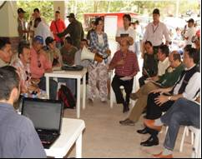
La acción eficiente de los defensores de derechos humanos y de la comunidad, así como la solidaridad nacional, permitió poner en conocimiento público esta situación que aunado a la valentía del pueblo santandereano, que permaneció en el lugar de la protesta hasta el 16 de marzo, obligó al gobierno departamental a tomar cartas en el asunto por lo que fue posible establecer una mesa de concertación entre los afectados y afectadas, el gobierno departamental y la empresa constructora ISAGEN.

Por tanto es importante que la comunidad nacional e internacional de seguimiento al cumplimiento de los acuerdos de esta reunión, entre los que se contempla un estudio riguroso de sísmica en el área donde se contruye la hidroeléctrica, pues dados los continuos deslizamientos en la zona se teme que el peso del embalse y las obras que demandan su construcción, desencadenen una catástrofe, como ya ha ocurrido en otros lugares del mundo.
En Antioquia, en el municipio de Ituango, más de 4000 personas marcharon por las calles del poblado en protesta por los impactos negativos y conflictos que implica la construcción de Hidroituango. Los mineros exigen un nuevo censo, pues dada las características de su actividad, no están establecidos permanentemente en un lugar, y cuando se hizo el censo muchos quedaron por fuera; la población en general protestó por los impactos socioambientales de los que jamás les hablaron desde que se empezó a promocionar el proyecto pero que hoy ven como una seria amenaza al buen vivir en la localidad, entre ellos, el madresolterismo, la prostitución, el desempleo, el comercio de estupefacientes, y nuevas actividades comerciales que atentan contra sus costumbres y tradiciones.

La Jornada Nacional culminó con la movilización de diversas personas y procesos sociales hacia Bogotá para participar en el Foro Nacional Impacto de los megaproyectos mineros y de represas sobre el territorio, el ambiente y la cultura, llevado a cabo en el Auditorio Luis Guillermo Vélez del Senado de la República y el cual se espera sea transmitido en diferido por el canal del Congreso para toda la población colombiana.
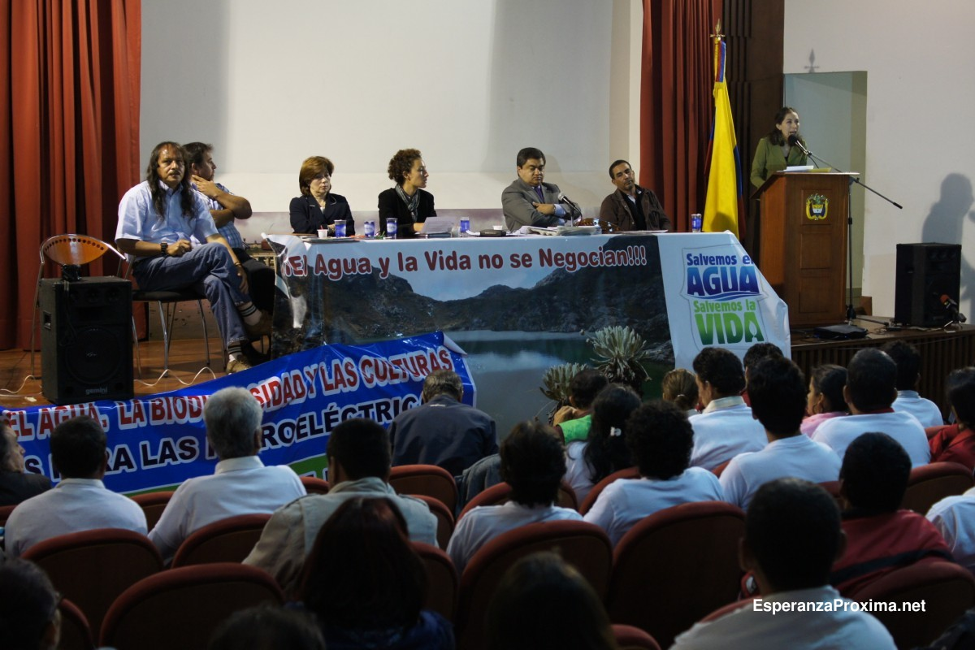
En este espacio los ministros de las carteras de Energía y Minas, Ambiente y Agricultura, a quienes se les invitó formalmente y con antelación, brillaron por su ausencia. Representantes de la defensoría del pueblo, la contraloría y la procuraduría que se hicieron presentes escucharon con atención a los diferentes representantes de las comunidades afectadas, quienes con sus testimonios pusieron en evidencia los graves conflictos que por décadas ha generado la política minero energética en Colombia, y que con la política del actual gobierno, se verán agudizados. Es importante denotar que el Procurador Delegado para asuntos Agrarios y Ambientales, Oscar Amaya, antes de retirarse del recinto hizo pública su compromiso de solicitar la suspensión inmediata de las obras de la represa El Quimbo.
La apertura de este espacio fue posible gracias al apoyo brindado por la Unidad Técnica Legislativa del Senador Alexander López. Éste también contó con el saludo del Senador Robledo y del Diputado Wilson Arias, quienes vienen siguiendo y apoyando la lucha social relacionada con lo minero energético.
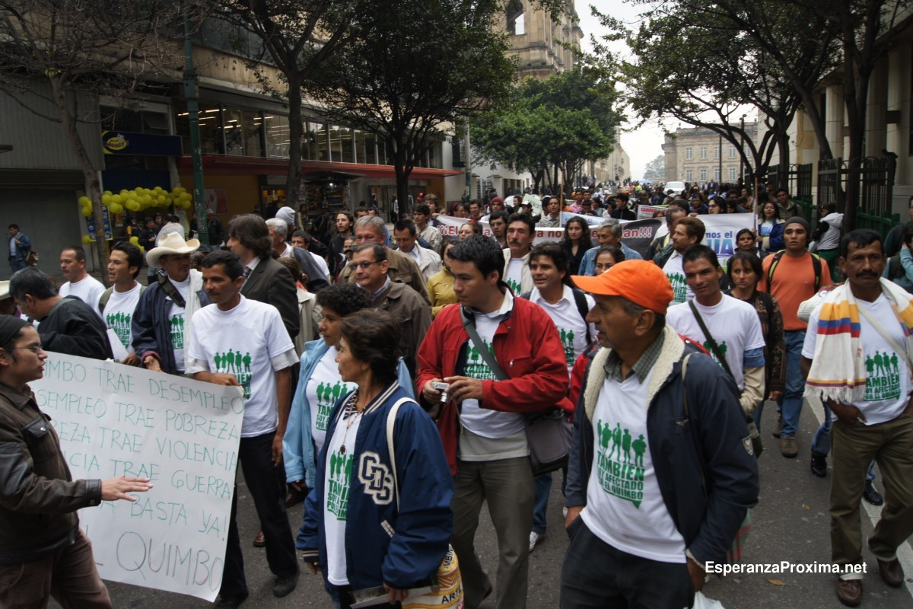
El Foro se cerró con la lectura de la Declaración que fue aprobada por la plenaria del recinto, y posteriormente los participantes del mismo se dirigieron hasta las Instalaciones del Ministerio de Ambiente, Vivienda y Desarrollo Territorial. Cerca de 300 personas acompañaron esta colorida manifestación pacífica que llevaba las voces de 11 pueblos afectados por megaproyectos de minería y represas en sus territorios.
La movilización en el centro de Bogotá, lanzó las consignas "Aguas si, represas no", “Agua y energía no son mercancías", "AGUAS PARA LA VIDA, NO PARA LA MUERTE" “Abajo los proyectos hidroeléctricos, ríos libres pueblos vivos....
Ver Galería Fotográfica:
http://www.censat.org/galeria
http://censat.org/gallery/main.php?g2_itemId=2152

Red Nacional de Pueblo Afectados y Amenazados por Represas y Trasvases.

Archivo de prensa de la jornada

Movilizaciones en el Día de Acción Internacional de Acción contra las Represas, y por los Ríos, el Agua y la Vida
14/03/11
http://www.ecoportal.net/content/view/full/98125
Denunciamos que las represas siguen imponiéndose bajo mecanismos de intimidación y engaño. Las represas no representan progreso en Colombia ni en ninguna parte del mundo, no son energías limpias, generan cantidades significativas de metano...; es decir, las represas no enfrían el planeta, lo calientan. Están inundando miles de hectáreas de tierras fértiles, privatizando las aguas y poniendo en riesgo la producción alimentaria del país.
El Quimbo No es una realidad
L@s invitamos a divulgar el siguiente testimonio y a comprometerse con la defensa de nuestro territorio. Vamos a organizar la movilización masiva para expulsar a las transnacionales exigiendo al Ministerio de Ambiente acate la solicitud del Procurador Agrario Oscar Amaya de suspender de inmediato las obras de la represa El Quimbo y la revocatoria de la Resolución 1814 de septiembre de 2010 por inconstitucional como lo advierte La Defensoria Nacional del Pueblo. El P.H. El Quimbo no es una realidad. La resistencia Social en Santander demostró que es posible expulsar a las transnacionales como ocurrió con el retiro de la Greystar del Proyecto de Minería a
cielo abierto en el Páramo de Santurban. Fuera Emgesa y Enel -Impregilo del Huila.
http://www.youtube.com/watch?v=2Oj9c1g8QiE&feature=player_embedded

El Procurador Ambiental se compromete a solicitar la suspensión de las obras de la hidroeléctrica El Quimbo en Huila

http://notiagen.wordpress.com/2011/03/16/el-procurador-ambiental-se-compromete-a-solicitar-la-suspension-de-las-obras-de-la-hidroelectrica-el-quimbo-en-huila/

Movilización contra los proyectos minero-energéticos en Bogotá, 16 de marzo de 2011
Hoy 16 de marzo de 2011 y en el marco de la Jornada Nacional por la Defensa del Territorio que inició el lunes con movilizaciones en diferentes lugares del país tuvo lugar en el Congreso de la República (Bogotá) un foro sobre el impacto de los megaproyectos mineros e hidroeléctricos sobre el territorio, el medio ambiente y el desarrollo sostenible con la presencia de 14 comunidades afectadas o procesos sociales de todas las regiones del país. El objetivo era habilitar escenarios de encuentro, diálogo e interlocución entre las comunidades afectadas o en riesgo de afectación por estos megaproyectos y el Gobierno, el Ministerio Público y representantes del Congreso para que las demandas de las comunidades y organizaciones sociales sean escuchadas y se establezcan mecanismos en los que ciudadanía y Gobierno construyan agendas de trabajo frente al tema. Este encuentro tuvo un primer resultado ya que el Procurador Delegado para Asuntos Ambientales y Agrarios, Óscar Amaya, se comprometió a solicitar al Ministerio de Ambiente que suspenda las obras del proyecto hidroeléctrico El Quimbo (Huila) y a visitar la zona en abril para reunirse con las comunidades para analizar la situación.
Leer más de este artículo

Se Firmó Acuerdo Hidrosogamoso
http://www.canaltro.com/web/index.php?option=com_content&view=article&id=945:derrumbe-en-lourdes&catid=60:opina&Itemid=278
Leer más de este artículo

El Quimbo: ¿un sueño hecho realidad o una pesadilla por venir? Notiagen | 16 marzo, 2011 |

http://notiagen.wordpress.com/2011/03/16/el-quimbo-%c2%bfun-sueno-hecho-realidad-o-una-pesadilla-por-venir/

El pasado 24 de febrero el presidente Juan Manuel Santos entregó el territorio colombiano a la empresa española Endesa, filial de Emgesa-Enel, con la colocación de la primera piedra de El Quimbo, un megaproyecto que pretende represar el río Magdalena en el departamento del Huila, en el sur de Colombia.
El río Magdalena ha sido una vena muy importante para el país y para el departamento del Huila en donde se ubica su nacimiento. Además ha sido un elemento de identidad, generador de empleos y seguridad alimentaria. Sin embargo, el megaproyecto hidroeléctrico El Quimbo pretende represarlo e inundar más de 8.000 hectáreas de una de las regiones más productivas del departamento del Huila. De llevarse a cabo, la zona de inundación desplazaría a 380 familias campesinas que se han establecido en la zona gracias a las luchas por la reforma agraria en las décadas del 70 y 80 y quienes han establecidos ocho empresas comunitarias y diversos proyectos productivos. También afectaría a las comunidades de las veredas y corregimientos de El Espinal, La Honda, El Libertador, Matambo, Río Loro, Veracruz, La Cañada, Pedernal, San José de Belén, La Yaguilga, La Escalereta, Alto de San Isidro, Balseadero, Monserrate, Barzal, Llano de la Virgen y Domingo Arias.
Leer más de este artículo

Más de 4.000 personas marchan en Ituango denunciando los impactos de Hidroituango Publicado: 14 marzo, 2011 | Autor: notiagen |
http://notiagen.wordpress.com/2011/03/14/mas-de-4-000-personas-marchan-en-ituango-denunciando-los-impactos-de-hidroituango/
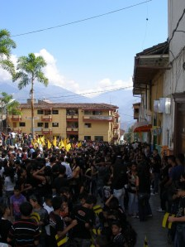
Nadie recuerda en Ituango (Antioquia) una movilización tan multitudinaria como la sucedida hoy lunes 14 de marzo de 2011, Día Internacional de Acción contra las Represas, por el Agua, los Ríos y la Vida. Entre 4.000 y 5.000 personas de los municipios de Ituango, San Andrés de Cuerquia, Briceño y Toledo se dieron cita en el primero de ellos con el objetivo de expresar las inconformidades de diferentes sectores sociales ante los impactos sociales, ambientales y económicos en los inicios del proyecto hidroeléctrico Hidroituango. Según una de las coordinadoras de la movilización, Isabel Cristina Zuleta, se trata de “un llamado de atención a la empresa” y una denuncia de sus impactos para “concertar la manera de mitigarlos”. Esta movilización tiene lugar el mismo día que poblaciones en otras zonas del país (Huila contra la represa El Quimbo o Santander contra Hidrosogamoso o la minería en el páramo de Santurbán) y del continente (Brasil, El Salvador o México) afectadas por represas e hidroeléctricas también protestan por los impactos ambientales y sociales de estos proyectos.

Se cumplen tres días de protesta en represa de Hidrosogamoso

Bloqueadas se encuentran las vías de acceso a los frentes de trabajo del Proyecto Hidroeléctrico Hidrosogamoso.

Los diferentes sectores de la comunidad que convergen en la zona de influencia del proyecto, con el cual la empresa Isagén construye la represa, protestaron por las afectaciones que "el complejo está produciendo en el medio ambiente, así como por el estado de abandono en el que se encuentran las poblaciones cercanas".
Leer mas

Diversas manifestaciones en el país por el día internacional contra las represas
Ver más: http://www.corporacioncompromiso.org/?apc=I1-----&x=452

15/03/2011
ALERTA: La Manifestación pacífica de Hidrosogamoso fue brutalmente reprimida por el ESMAD. Hasta ahora se sabe que una persona fue herida, y no es posible el contacto telefónico a esta hora con los manifestantes. ISAGEN prioriza el uso de la fuerza sobre el diálogo. La comunidad necesita su apoyo...
Con movilizaciones y manifestaciones, diversos procesos sociales del país conmemoraron en Colombia el XIV Día Internacional de Acción contra las Represas, por los Ríos, el Agua y la Vida, junto con otras organizaciones sociales del Continente y de otros lugares del mundo. En Brasil, México, Guatemala y El Salvador, se realizaron diversas movilizaciones y actividades culturales y políticas en este día.

VICTOR ABEL NIQUINGA RUIZ
16 marzo, 2011 a las 7:39 am

…ante la cruz de agua…
…a la memoria del grito social…
…quiero ver las manos libres…
…rojas por el verbo amar…
…quiero ver su nobleza…
…en el trabajo matinal…
…centinelas en la utopía…
…son libres de enamorar…
…trabajar es su vida…
…fuente de dignidad…
…desterradas del hambre…
…fundidas de igualdad…
…abundantes de pan…
…las manos son libertad…
…perpetuas por la ira social…
…son el poder popular…
…su voluntad es infinita…
…de bondad universal…
…escondido en el arrabal…
…un niño esboza la imagen…
…yo quiero las manos libres…
…para mis sueños conquistar…
…su espíritu resuena al campo…
…donde la fábula es realidad…
…tienen el consejo sabio…
…el regazo de un cantar…
…convocan a la lucha…
…nunca duermen al marchar…
…rasguean la amarga subsistencia…
…de un pueblo cañaveral…
…en la soledad…
…quiero tus manos libres…
…negra espiritual…
…quiero que resuene el eco…
…del puño de hierbabuena…
…quiero mis manos libres…
…para llegar hasta El Juncal…
…y ante la luna ciega…
…tus besos acariciar…
abel niquinga ruiz
2004 diciembre 15 11h44





El ESMAD es una fuerza policial especializada en reprimir manifestaciones populares que fue creada en 1999 y a la cual el expresidente Uribe le confirió poderes especiales, como ingresar a esapcios Universitarios.. Hasta el momento se ha judicializado a varios de sus miembros por el abuso de la fuerza. Ver: http://www.eltiempo.com/archivo/documento/MAM-3783648 ó http://www.elpais.com.co/elpais/cali/noticias/empleados-del-huv-demandaron-miembros-del-esmad-por-lesiones-personales

